|  |  |  |  |
| --- | --- | --- | --- |
| **Adı:** |  | **…………………. Ortaokulu** |  |
| **Soyadı:** |  | **………………. Eğitim Öğretim Yılı** | Tarih: ……/……/ 20.. |
| **Sınıfı:** |  | **DİN KÜLTÜRÜ VE AHLAK BİLGİSİ** | Aldığı Not |
| **No:** |  | **8. Sınıf 1.Dönem 1. Yazılı / Sınav Soruları** |  |

1. **Aşağıda verilen evrensel kanunların hangi yasaya ait olduğunu işaretleyiniz. (3 x 6 = 18 PUAN)**

|  |  |  |  |  |
| --- | --- | --- | --- | --- |
|  |  | Fiziksel | Toplumsal | Biyolojik |
| 1 | Yılan ve ayının kış uykusuna yatması |  |  |  |
| 2 | Suyun kaldırma kuvveti |  |  |  |
| 3 | Kuraklık sonucu insanların göç etmesi |  |  |  |
| 4 | Kalbin işlevleri, soluk alıp verme |  |  |  |
| 5 | Hırsızlık olan yerde güven olmaz |  |  |  |
| 6 | Yer çekimi kanunu |  |  |  |

**B) Aşağıdaki ifadelerden doğru olanların başına " D " yanlış olanların başına " Y " yazınız. (2 x 6 = 12 PUAN)**

|  |  |
| --- | --- |
|  | Yüce Allah’ın her şeyi kuşatan sınırsız iradesine “ **Cüz-i İrade** ” denir. |
|  | Hayrı da şerri de yaratan Allah’tır , tercih eden ve sonuçlarından sorumlu olan insanlardır. |
|  | Yola çıkmadan önce şoförün sadece dua etmesi tevekküldür. |
|  | İnsan özgür iradesiyle her istediğini yapabilir. |
|  | Bakara Suresinin 255. ayetidir. Yüce Allah’ın eşsiz sıfatlarının ve gücünün anlatıldığı  ayete  **Ayet’el Kürsi** denir. |
|  | Madde ve enerjinin oluşumu, değişimi, yapısı, hareketi ve maddeler arası ilişkilerle ilgili prensiplere doğa yasaları denir. |

**C) Aşağıdaki boşlukları kutucuktaki uygun kelimelerle doldurunuz. (2 x 5 = 10 PUAN)**

|  |  |  |  |  |  |  |  |
| --- | --- | --- | --- | --- | --- | --- | --- |
| kader | kaza | ecel | ömür | rızık | nimet | akıl | emek |

1. Bir işin yapılması için harcanan beden ve beyin gücüne …………………………denir.
2. Allah’ın tüm canlılara yiyip içmek yararlanmak için verdiği her şeye ………………………….denir.
3. Allah’ın önceden bildiği ve planladığı her şeyin yeri ve zamanı gelince gerçekleşmesine ………………………..denir.
4. Ömrün bittiği, dünya yaşantısının sona erdiği ana …………………………………denir.
5. İnsanın doğumundan ölümüne kadar geçen sınırlı zaman dilimine …………………………….denir.

**D)** **Aşağıdaki kutucukları yandaki kutucuklarla eşleştiriniz. Eşleşen kutulardaki numarayı noktalı yerlere yazınız. (3 x 5 = 15 PUAN)**

|  |  |
| --- | --- |
| ……….. | Allah’ ın gerek duyular aleminde gerekse duyu ötesine ait bütün nesne ve olguları bilmesidir. |
| ……….. | Allah’ ın her şeye gücünün yetmesi, dileğini dilediği zamanda var veya yok etmesidir. |
| ……….. | Allah’ ın dilemesi ve dilediğini dilediği şekilde yapmasıdır. |
| ………... | Kişinin üzerine düşen sorumlulukları yerine getirdikten sonra sonucu Allah’tan beklemesidir. |
| ………... | Allah’ ın yaratma sıfatıdır. |

|  |
| --- |
| **1) TEKVİN** |
| **2)CÜZİ İRADE** |
| **3)SORUMLULUK** |
| **4)İRADE** |
| **5)KUDRET** |
| **6)İLİM** |
| **7)TEVEKKÜL** |

**E) Aşağıdaki ifadelerin cüzi iradeyle mi külli iradeyle mi gerçekleştiğini işaretleyiniz. (2 x 5 = 10 PUAN)**

|  |  |  |
| --- | --- | --- |
|  | Cüzi İrade | Külli İrade |
| Bir fakire yardım etmek |  |  |
| Yaşam süremiz |  |  |
| Meslek seçimi |  |  |
| Anne baba seçimi |  |  |
| Irkımız-cinsiyetimiz |  |  |

**TEST SORULARINI CEVAPLAYINIZ 5x7:35**

1) Bir önceki gece hava sıcaklığı aşırı derecede düştüğü için don olayı gerçekleşti. Köyün toprak yolu bu nedenle dondu. Sabah işçileri tarlaya taşımakta olan traktör kontrolden çıktı ve devrildi. İşçilerden biri traktörün altında kalarak yaşamını yitirdi.

**Yukarıdaki metinde sırasıyla hangi kavramlara ilişkin bir örnek yer almaktadır?**

1. Kader - kaza – ecel
2. Kaza- kader- ecel
3. Tevekkül- kader- kaza
4. Biyolojik yasalar- kader- ecel

2) Yılın belirli dönemlerinde av yasağı uygulanmaktadır. Av yasağına uyulmadığında bazı türler yok olma tehlikesiyle karşı karşıya kalmaktadır.

**Yukarıda verilen bilgiler evrensel yasalardan hangisi ile doğrudan ilişkilidir?**

1. Toplumsal yasalar
2. Biyolojik yasalar
3. Fiziksel yasalar
4. Geleneksel yasalar

3) ‘’Musa: Asla! Dedi, Rabbim şüphesiz benimledir, bana yol gösterecektir.’’ Dedi. Bunun üzerine Musa’ya, ‘’Asan ile denize vur!’’diye vahyettik. Deniz derhal yarıldı, her parça koca bir dağ gibi oldu. Ötekilerini de oraya getirdik. Musa’yı ve beraberindekilerin hepsini kurtardık…’’(Şuara suresi, 62-65. Ayetler)

**Ayette ifade edilen Hz. Musa’nın mucizesi Allah’ın sıfatlarından hangisini akla getirmektedir?**

1. İlim
2. Şifa
3. Rezzak
4. Kudret

4)İnsan, kendi özgürlük alanı içinde Allah’ın gönderdiği bilgileri dikkate almalıdır. İyi ve güzel olanı yapmalı, kötü ve yanlıştan uzaklaşmalıdır. Yaptığı davranışlarda “Kaderim böyle, ne yapayım.” Anlayışıyla hareket etmemeli, sahip olduğu akıl, irade ve özgürlüğü iyi yönde kullanmalıdır. Çünkü insan, yaptıklarından sorumludur ve bunların karşılığını görecektir.

**Bu parçadan hangisi *çıkarılamaz*?**

A. İnsan özgürdür ve yaptıklarından sorumludur.

B. İnsan kendi tercihini kendisi yapar. Kaderim böyleymiş ne yapayım diyerek sorumluluktan kurtulamaz.

C. İnsanın kaderinde kötülük yapmak varsa, istemese de yapar.

D. İnsan Allah’ın gönderdiği vahiy ve peygamberleri dikkate almalıdır.

5)  **Mert:** Doğada denge ve düzen tesadüfen oluşmuştur.

**Erkan:** Evrendeki var­lıklar kendi içinde tutarlı ve uyumludur

**Burak:** İnsanın yaratılışında bir ölçü vardır

**Ali**: Allah, evrende bulunan her şeyi bir ölçüye göre yarat­mıştır.

**Yukarıda bazı öğrencilere ait görüşlere yer verilmiştir. Hangi öğrencinin görüşü doğru olarak *kabul edilemez?***   
A) Ali B) Burak C) Erkan D) Mert

6)“Bakara suresinin 255.ayetidir. Allah’ın; Hay(diri) ve Kayyum(her an aktif) olduğundan, yarattıklarını her an koruyup gözettiğinden, sonsuz ilim sahibi çok yüce olduğundan bahseder.”**Sözü edilen ayet Aşağıdakilerden hangisidir?**

A) Fatiha Suresi

B) İhlas Suresi

C) Ayete’l- Kürsi

D)Alak Suresinin ilk beş ayeti

7)“Sizden herhangi birinizin sırtına bir bağ odun yüklenip satması, dilenmesinden hayırlıdır.” **Peygamberimizin bu sözünde bize anlatmak istediği ana konu nedir?**

A) Allah rızkı emek harcamaya bağlamıştır.

B) Kumar türü oyunları oynayarak kazanmak.

C) Dilencilik yaparak kazanmak.

D) Zengin olmak için kazanmak.

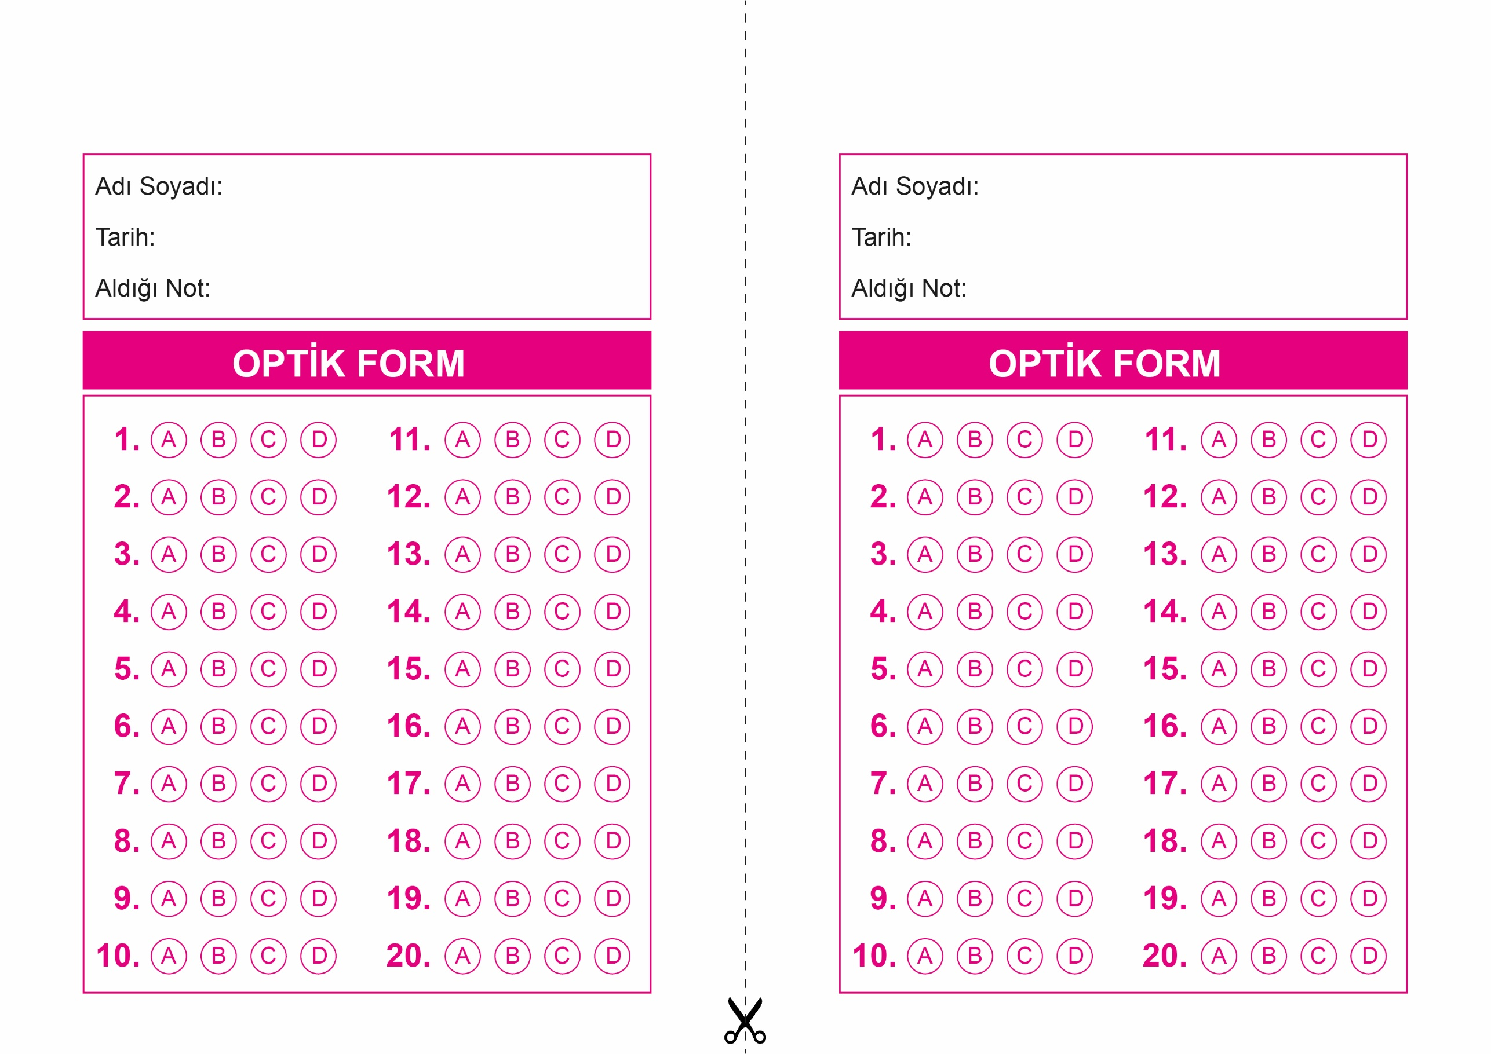

OPTİK FORMU FOTOKOPİ İLE (A4 KAĞIDI) ÇOĞALTTIKTAN SONRA BURADAN KESEBİLİRSİNİZ.

DİN KÜLTÜRÜ VE AHLAK BİLGİSİ

8. Sınıf 1.Dönem 1. Yazılı / Test Sınavı-1

DİN KÜLTÜRÜ VE AHLAK BİLGİSİ

8. Sınıf 1.Dönem 1. Yazılı / Test Sınavı-1

DİN KÜLTÜRÜ VE AHLAK BİLGİSİ

6. Sınıf 2.Dönem 1. Yazılı / Sınav Soruları



**8. SINIF SINAV VE CEVAP ANAHTARI İÇİN TIKLAYINIZ**

